De kracht van verbondenheid
  - Jonge Kerk Roermond, 13 november 2022

Ds. Axel Rooze (Tilburg)
zielzorgvooriedereen@hotmail.com

Inleiding op het thema
En ze leefden nog lang en gelukkig. Zo eindigen sprookjes. Maar niet de Bijbel. Vandaag horen we een paar regels uit het allerlaatste boek van de Bijbel, Openbaring.
Als alles is gebeurd en gelukt met Jezus: Pasen, Pinksteren…. gaat het voor zijn mensen, de kerk, nog even door hier op aarde. Op de oude voet, schijnbaar, alsof er niks is veranderd. De Bijbel eindigt zelfs in een zeer moeilijke periode in de geschiedenis van de jonge kerk. Keizer Nero aan de macht gekomen in het Romeinse Rijk. Knettergek, totaal geschifte figuur, grootheidswanen, een brute tiran. Christelijke gemeentjes, her en der, nog maar net gesticht, worden bedreigd met vervolging, verbanning, executie. Het zijn bange tijden, weinig hoopvol.
Eén lid van zo’n jonge kerk, ene Johannes, is verbannen naar een eilandje, Patmos, waar hij zijn dagen moet slijten. Daar krijgt hij een spectaculair visioen, en dat lees je in het boek Openbaring. Daar eindigt de Bijbel dan mee. Deze Johannes mag een kijkje achter de schermen nemen. Hij mag zien waar ze in de hemel ondertussen mee bezig zijn, terwijl het op aarde zo donker is. Hij ziet de doden daar, opgestaan in een nieuwe gemeente, hij ziet God en engelen. Hij ziet dat daar niet een tiran regeert, maar een onschuldig Lam. (Het glas-in-lood raam van deze Jonge Kerk in Roermond refereert aan dat beeld uit Openbaring 5.)
Johannes hoort God zeggen dat zeven gemeenten op aarde een brief moeten krijgen uit de hemel, om ze te steunen. Vandaag horen we één zo’n briefje, dat de kleine christelijke gemeente in het plaatsje Filadelfia kreeg. Ik heb er een parafrase van gemaakt, om het wat begrijpelijker te maken. Luister zo maar. In een wereld met nog altijd vele tirannen en tirannetjes – anderen, maar ook wijzelf – is het goed om te zingen: ‘Herschep ons hart’.

Parafrase van Openbaring 3:7-13 door ds. A. Rooze

God zei:
Schrijf deze woorden ter bemoediging aan de engel van de gemeente in Filadelfia:

Dit zegt de Eeuwige,
Die heilig is en betrouwbaar,
Die alles kan openen en die alles kan sluiten:

Ik heb voor u de deur opengezet.
Ik weet dat u maar klein bent
En weinig invloedrijk,
Maar u bent trouw gebleven aan mijn bedoelingen,
U hebt mij niet verloochend,
Hoewel er vele misleiders zijn.
Omdat u trouw bent geweest aan Mij, zal ik trouw zijn aan u,
Ook wanneer binnenkort een moeilijke tijd voor jullie aanbreekt op aarde.

Ik kom spoedig!
Verlies de moed niet.
Houd vast aan al het goede dat u samen hebt.
Niemand kan u dat afnemen.
Ik zal jullie maken tot een zuil in mijn tempel.
Jullie zullen daar voor altijd blijven staan.
Jullie horen bij mijn toekomst.

Preek
Gemeente van Christus, in de Jonge Kerk in Roermond,
I.
Zou je liever persoonlijk een briefje van God krijgen, met “ik zie je moeiten, ik steun je, ik kom eraan, houd nog even vol!” of…
zou je liever hebben dat we als hele gemeente zo’n briefje zouden krijgen van God (ik zie jullie, ik steun jullie, houden jullie nog even vol!)?

II.
Exact 10 maanden geleden, op 13 januari van dit jaar stond ik in de Hoofdstraatkerk in Hoogeveen, Drenthe, en sprak een In Memoriam uit in een uitvaartdienst voor mijn juist overleden vader. Hij was 16 jaar predikant geweest in die kerk; ik ging er als kind mee naartoe. Afgelopen zondag ging ik daar voor het eerst sinds de uitvaartdienst weer voor in die kerk, en het was hartverwarmend hoeveel mensen na de dienst lieve en steunende dingen zeiden, mooie herinneringen ophaalden voor mij. De gemeente, waar hij zijn best voor had gedaan, was hem niet vergeten. De kracht van gemeente, van verbondenheid, ook door de dood heen…
Ik herkende juffrouw Agatha, groep 5 basisschool, bij wie m’n broertjes in de klas zaten. Juffrouw Wachter die godsdienstles gaf op de middelbare, juf Klaverman die ooit kindernevendienst gaf toen er nog kinderen in de Hoofdstraatkerk kwamen, buurman Rex (die we noemden naar z’n Duitse herder), de oude koster Frits (inmiddels geen koster meer). Allemaal vertrouwde gezichten, een stukje, een stuk ouder inmiddels. Ik had sommigen al in geen 25 jaar gezien, maar ze waren er nog. Sommigen. Mijn vader niet, anderen ontbraken ook. Het was alsof ik na 25 jaar van een andere planeet terugkwam in deze gemeente, waar je ooit leefde. Zou m’n vader in de hemel op zijn beurt nog eens terugdenken aan zijn gemeente op aarde?

III.
Ik ben wel gecharmeerd door het ideaal, de droom, van de Jonge Kerk in Roermond. Zo verschrikkelijk jong niet meer. Maar bedoeld wordt natuurlijk: de jonge, de vroege kerken uit de begintijd van het christendom. Waar die Johannes op Patmos ook bij hoorde. Daar wilde deze gemeente zich ooit op focussen, inspiratie uit halen. Nog voor al die kerkscheidingen en zo; terug naar het begin, voordat iedereen zich in kerkkampen verdeelde, de verbondenheid ooit van allen die zich christen noemden.
Het moest in deze viering gaan om bemoediging en nabijheid. En als je dan aan Bijbelteksten denkt, dan kom je al snel uit bij zoiets als Psalm 23 (De Heer is mijn herder, hij verlaat me niet, al gaat mijn weg door een diep dal…) Mij, mij, mij. Mijn God, mijn problemen, mijn lot… Hoort er ook bij, is ook mooi, maar vandaag, hier, zei m’n intuïtie dat het moest gaan om ons, ons lot, onze verbondenheid, samen door de stormen, de goede en de slechte tijden.
En zo kwam ik uit bij die paar regels uit Openbaring 3 die je hoorde, alwaar een jonge christelijke gemeente (niet een individu, niet één iemand persoonlijk), maar met z’n allen, een briefje krijgen van God, om ze te steunen.
Interessant, dit briefje moet worden gegeven aan de engel van de gemeente. Dus blijkbaar heeft elke gemeente een eigen engel in de hemel. Als je creatief en beeldend bent, zou je er eens over kunnen nadenken hoe de engel van de Jonge Kerk Roermond eruit zou kunnen zien.

IV.
Filadelfia… Wie weet wat de naam betekent? (broederliefde; daar waar de broeders en zusters elkaar liefhebben)
Er zat daar dus een pril christelijk gemeentetje … Een klein clubje, weinig invloed, kwetsbaar. Terwijl juist de anti-kerk-terreur van het Romeinse Rijk in volle omvang uitbarst. Deze joodse sekte, want zo zagen de Romeinen de jonge kerkjes, die her en der in allerlei steden en dorpen opdoken, moest zo snel mogelijk worden uitgeroeid. Dat leek ook niet zo moeilijk eigenlijk, voor de almachtige Romeinen.
God schrijft aan deze gemeente: we zien jullie in de hemel. We zijn heel blij met jullie. Wees standvastig, houd vol samen, te midden van al deze bedreigingen en gevaren van buitenaf, maar ook van binnenuit. Wat jullie doen, doet ertoe, doet er heel veel toe – hoe klein en kwetsbaar het ook is op aarde. Fijn dat jullie dit doen: christelijke gemeente zijn. Niet grootse keizers en rijken, maar dit soort dingen wil ik zien. Dingen van liefde en saamhorigheid. In de hemel kunnen jullie al niet meer stuk, dappere dodo’s. Zoiets.
Een briefje van God, met grote complimenten, en met steun. Mogelijk hebben ze het niet lang meer volgehouden, we hebben althans geen idee hoe het ooit met deze gemeente is afgelopen. Maar dat briefje moet toch veel kracht en zegen hebben gegeven, om, los van de uitkomst, precies dit te hebben willen blijven doen. Samen christelijke gemeente zijn, ook in de stormen, ook in de nacht.

V.
Ik snap God wel. Zijn voorkeur voor juist zo’n klein on-invloedrijk kerkje.
Ik ga voor door heel Nederland en heel België. In soms stampvolle kerken met honderden bezoekers, en mijn minimum ooit was 7, en alle aantallen ertussenin. En ik heb vrijwel altijd het meeste met de kleintjes. Vooral in België, in de Westhoek bijvoorbeeld, heb je van die hele kleine clubjes, waar er misschien 15 of 20 in de kerk zitten op zondag. Protestanten uit allerlei hoeken, van gereformeerd tot Pinkster tot Jehova tot… die het maar met elkaar moeten rooien, want te weinig om allemaal een eigen kerk te beginnen. Een paar katholieken erbij, die toch liever daar zitten op zondag. Vaak een aantal Afrikaanse migranten, die hun eigenheid meebrengen. En daar voel ikzelf dikwijls de meeste zegen, de kracht van verbondenheid, de nabijheid van God. Het gaat niet om grootte, om macht, om resultaat. Het gaat erom of in een gemeente die dingen kunnen gebeuren die God belangrijk vindt.
Ik kan me voorstellen dat God vandaag, met zoveel kwaadheid weer in de wereld, zoveel polarisatie, zoveel tirannen, zoveel eenzaamheid… dat God ook het werk van de Jonge Kerk Roermond ziet vanuit de hemel, waardeert, er blij mee is, ook haar voor eeuwig zal blijven vasthouden en steunen.

VI
Ik kwam hier bij de voorbereidingsgroep aan, met die paar regels uit Openbaring, dat briefje aan de gemeente in Filadelfia… En… ze hadden er eerst wat moeite mee. In de tekst wordt namelijk ook gewaarschuwd voor het werk van de duivel in de wereld, via allerlei kwade personen, die er ook zijn binnen de kerk… En dat stond ze niet aan, hier. Dat vonden ze niet verbindend. Ze zochten liever het verwelkomen dan het buitensluiten. Ik zelf ben misschien wat minder verbindend, en zei zoiets als: maar denk aan hele erge mensen, zoals Hitler. Je moet toch ergens een grens trekken! Nou ja, goed, Hitler, dat was dan wat anders. Maar heel veel meer rek kreeg ik er niet in – die hele gedachte van mensen als slecht (duivels) categoriseren en buitensluiten, dat stond ze maar niks aan.
Mede daardoor maakte ik een parafrase van de tekst om de scherpe kantjes wat uit de tekst te halen. De Jonge Kerk wilde en wil nog steeds een gemeente van verbondenheid zijn, van niet-buitensluiten. Dat is echt jullie ding en het past bij jullie wortels, jullie genen.
Ik vroeg ook: stel dat de Jonge Kerk in Roermond nou niet bestond, of was opgedoekt, ofzo. Zou je het dan missen, in alle eerlijkheid? Je zou immers thuis de Bijbel kunnen lezen en op zondag pakweg naar een viering op TV kunnen kijken. Het antwoord daarop was ook klinkklaar. Het is heel belangrijk dat deze gemeente er is. Vanwege die verbondenheid, samen. De ontmoetingen. Een ander type verbondenheid dan pakweg op de bridgeclub of het dorpshuis of je vriendengroep. Omdat je toch kerk bent hier, er zit nog een extra dimensie aan, een diepere laag. Het is diep samenzijn hier. Oppervlakkige praat is er genoeg in het leven van alledag, maar hier klinken andere woorden, hier zijn liederen en stilte, en dat maakt de ontmoetingen anders en waardevol. Nee, de Jonge Kerk kan door haar gemeenteleden zeker niet gemist worden, werd me duidelijk.
En dan denk ik ook, weten allerlei Roermondenaren, die nooit naar de Jonge Kerk gaan, die misschien eenzaam zijn, of alleen maar oppervlakkige babbels en ontmoetingen in hun levens hebben…. Weten die wat ze missen?

VII.
Ik wil hiermee afsluiten.
Anne Marie mailde me afgelopen week. Ik parafraseer: zaterdag poetsen we de kapel, dus we hebben zondag een super schoon huis. Ik organiseerde het, tot ik er de energie niet meer voor had na het overlijden van mijn geliefden. Maar we gaan er nu met 20 mensen tegenaan.
De kracht van gemeente. Dit huis doet ertoe, want het wil een huis van liefde zijn. Zorgen voor dit huis is zorgen voor elkaar, voor de herinneringen die hier zijn, en de toekomstdromen. Jullie doen je beetje, en God doet zijn beetje. Twintig plus één maken dit huis schoon. Vijfenvijftig plus één zingen in het koor. Samen ben je gemeente, plus één: de Jonge Kerk Roermond, op aarde en in de hemel.
Amen.
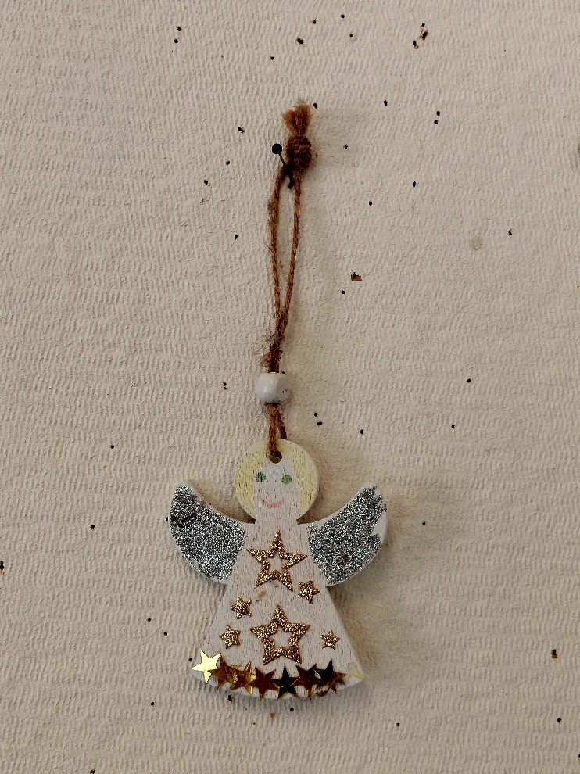
Op een prikbord in de Jonge kerk, foto door A. Rooze

